宜蘭縣金岳國小推動學生輔導工作宣導及研習活動成果報告
學校名稱：金岳國小
活動名稱：小團體輔導活動
辦理日期：101年10月23日
舉辦地點：本校四忠教室
參加對象：四忠學生，10人
活動簡述說明：藉由兩本繪本的導讀，讓孩子察覺家人與自身的關係，因為班上有許多孩子因為爸爸在外地工作，無法與爸爸好好的相處，甚至很少全家一起出去玩，孩子的心中難免失落，或者有些爸爸已經離開原來的家庭另組家庭等等，藉由此繪本撫慰他們思念爸爸的心情。另一繪本是敘說由老奶奶在雪地裡發現了襁褓裡嬰孩，並細心的扶養長大，我們有許多孩子除了單親教養也有隔代教養，藉由老奶奶與福順的故事，更加珍惜與家人在一起的時光，並彼此相愛。
老師導讀繪本  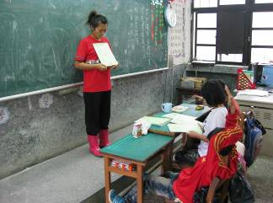  與大家分享他的好朋友  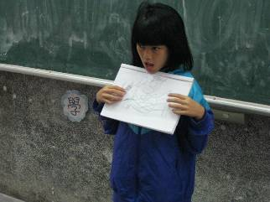 | 與大家分享自己的奶奶  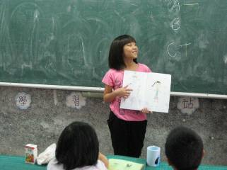  回答大家的問題  